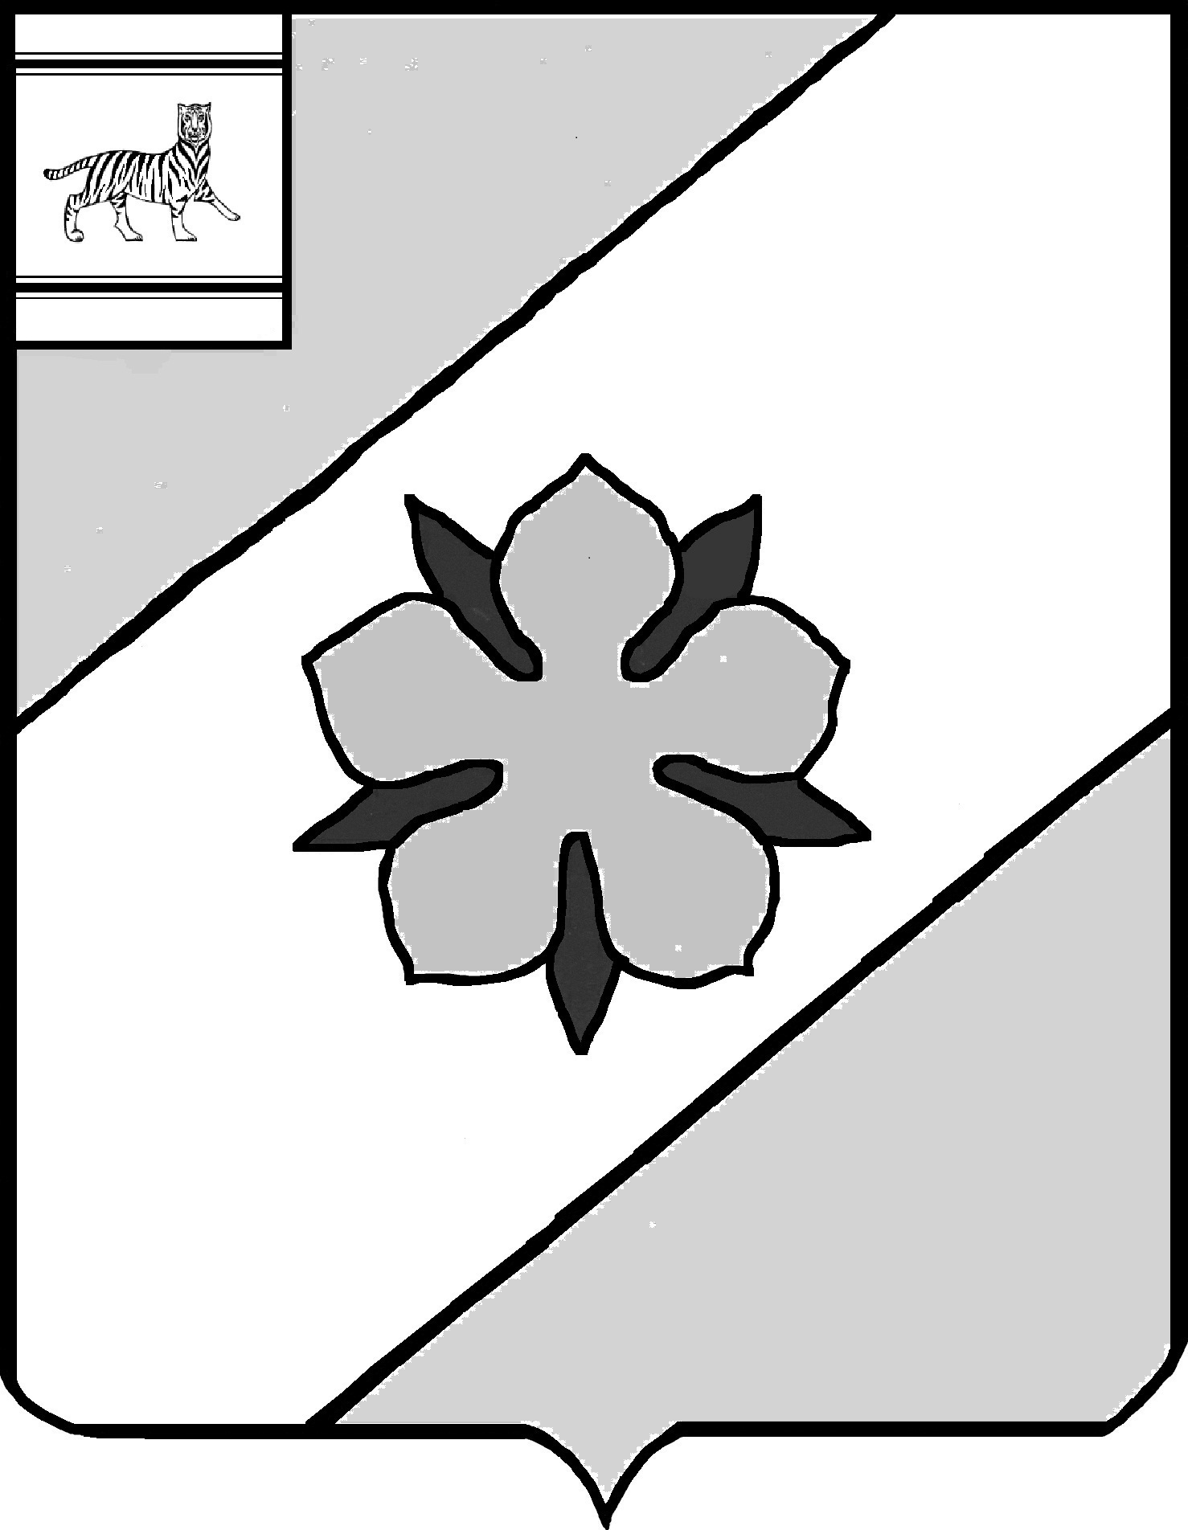 ПРОЕКТ

Муниципальное образование «Облученский муниципальный район»
Еврейской автономной области

СОБРАНИЕ ДЕПУТАТОВ

РЕШЕНИЕ
______2022 № _____
г. Облучье

О признании утратившими силу некоторых решений Собрания депутатов муниципального образования «Облученский муниципальный район» Еврейской автономной области

В соответствии с Федеральным законом от 06.10.2003 года № 131-ФЗ «Об общих принципах организации местного самоуправления в Российской Федерации», на основании Устава муниципального образования «Облученский муниципальный район» Еврейской автономной области Собрание депутатов муниципального района
РЕШИЛО
- Признать утратившими силу решения Собрания депутатов муниципального образования «Облученский муниципальный район» Еврейской автономной области:
- от 20.12.2012 № 451 «Об утверждении положения о Комитете по управлению муниципальным имуществом администрации муниципального образования «Облученский муниципальный район» Еврейской автономной области»;
- от 21.10.2015 № 100 «О внесении изменений в Положение о Комитете по управлению муниципальным имуществом администрации муниципального образования «Облученский муниципальный район» Еврейской автономной области».
2. Настоящее решение опубликовать в Информационном сборнике муниципального образования «Облученский муниципальный район».
3. Настоящее решение вступает в силу после дня его официального опубликования.

Председатель Собрания депутатов Н.В. Василенко

Глава муниципального района Е.Е. Рекеда
ПОЯСНИТЕЛЬНАЯ ЗАПИСКА

к проекту решения Собрания депутатов «О признании утратившим силу решения Собрания депутатов от 20.12.2012 № 451 «Об утверждении положения о Комитете по управлению муниципальным имуществом администрации муниципального образования «Облученский муниципальный район» Еврейской автономной области

Комитет по управлению муниципальным имуществом администрации муниципального образования «Облученский муниципальный район» Еврейской автономной области является казенным учреждением, учредителем которого является администрации муниципального образования «Облученский муниципальный район» Еврейской автономной области.

Утверждение положения о Комитете по управлению муниципальным имуществом - полномочия учредителя.

Заместитель главы администрации –

председатель комитета по управлению

муниципальным имуществом С.В. Афонина

